Liturgie voor zondagmorgen 10 augustus 2025
Voorganger: Johan Crezee
Organist: Hans Dubbeldam

Welkom en mededelingen
Intochtslied: Psalm 92 : 1, 2 en 3 (“Waarlijk, dit is rechtvaardig…”)
Stilte – Votum en groet
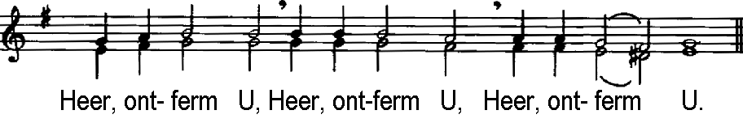
Klein Gloria ( = lied 195)
Verootmoedigingsgebed (met 2 X gezongen “Heer ontferm U” ELB 319^{A})

Woorden van bemoediging
Glorialied: 146^{A} : 1 en 7 (“Laat ons nu vrolijk zingen!...)
Gebed bij de opening van Gods woord
Lezing O.T. Jesaja 65 : 17 – 25 (NBV’21)
Zingen: Hemelhoog 121 (“Stil maar wacht maar, alles wordt nieuw”) 6 verzen
Lezing N.T. Lucas 12 : 32 – 40 (NBV’21)
Zingen: Lied 766: “ Ik zag een nieuwe hemel zich verheffen….”
Verkondiging: “En zie: Ik maak alle dingen nieuw”
Zingen:!! Lied 772 (“Jesaja heeft eeuwen geleden voorzien”) 4 verzen.
Dankgebed en voorbeden, stil gebed + Onze vader
Collecten: Kerk & Werelddiaconaat
Slotlied: ELB 406 (“Eens zal op de grote morgen..”)
Zegenbede

